文档中台
产品白皮书
v7


声明
【密级】
内部资料，严禁泄露

【适用范围】
本文档阅读对象为云和协作内部需要了解文档中台产品背景、产品定位、产品架构、核心能力、应用场景等内容的人员。
适用版本：v7

【修订记录】
版本号 | 修改日期 | 修改说明
 | 2024.11.28 | 修改部分接口对格式的支持
 | 2025.10.24 | 更新格式转换支持的具体格式

目录
序言 1
1. 产品概述 1
1.1 产品背景 1
1.1.1 国家战略推动科技创新发展 1
1.1.2 信创进一步要求协同办公安全性 1
1.1.3 政企协同提效需要跨平台跨设备的更优办公体验 1
1.2 产品定位 2
(1) 企业级跨终端文档协作云平台 2
(2) 文档能力集成赋能平台 2
2. 核心特性 2
2.1 强大且高兼容性的文档服务 2
（1）深度兼容微软office文档 2
（2）兼容主流信创环境 2
（3）成熟全面的格式转换 2
（4）轻量级的内容处理服务 3
2.2 丰富可拓展的开放能力 3
3. 服务架构 3
产品架构 3
技术架构 4
4. 部署模型 5
5. 核心能力 7
在线编辑 7
在线预览 7
格式处理 8
格式转换 8
多书签套用 9
内容操作 9
文档合并 10
文档拆分 10
限制编辑 11
文档加解密 11
图片处理 12
6. 应用场景 12
文档预览编辑去插件化 12
赋能政企公文全生命周期管理 12
赋能即时通讯，文档协同不落地 13

序言
当前企业办公模式随着数字经济的发展，高效且安全的提升办公体验成为各企业首要诉求。软件行业发展迅速，不同行业的多企业办公软件在更新迭代上并未跟上软件行业的发展。因早期信息化建设理念落后，各办公软件数据相对独立，自然造成信息壁垒，数据交互成本颇高，使员工在业务流程中获得数据异常困难，常常要反复核对校准，流程繁琐耗时耗力。
金山办公作为国内近30来一直致力于为用户提供正版中文办公软件的公司，深入用户一线调研，深耕用户需求，积累了丰富的产品经验，拥有成熟的办公系列产品。我们根据调研收集的真实用户反馈，提炼各产品体系中文档处理和协同办公的应用场景下的能力，通过标准接口将能力进行原子化封装，为企业提供多元化的办公集成解决方案。

产品概述

1.1 产品背景

1.1.1 国家战略推动科技创新发展
国家“十四五”发展规划中指出坚持创新和科技自立自强才是发展国家的战略支撑，加速推进软硬件基础设施迭代升级。受新冠疫情的影响，国家各级机关、单位持续出台相关政策，鼓励发展便捷化线上办公，鼓励探索生产资料共享新模式，也对文档资料管理模式、协同办公提出更高要求。

1.1.2 信创进一步要求协同办公安全性
国家陆续出台一系列支持信创产业发展的政策和指导意见，政府、事业单位和部分国有企业加速开展信创国产化进程，对适配国产软硬件系统的协同办公软件更新换代需求进一步释放，拥有自有知识产权的办公信息化建设方案，成为驱动企业IT架构升级重点方向。

1.1.3 政企协同提效需要跨平台跨设备的更优办公体验
随着技术的进步，业务系统逐步上云建设，支撑用户随时随地云上办公。移动互联网改变了用户的使用习惯和需求，跨平台移动办公越发成为重要的使用场景。在新技术驱动下，政企协同办公效率得到显著提升，用户越来越需要跨平台和跨设备的统一办公体验。

1.2 产品定位
文档资产是企业数字化核心资产之一，WPS文档中台集金山办公30余年文档处理能力之大成，是文档的协同办公能力中心，能够赋能政企快速构建企业级内容协作平台。
文档中台产品的核心定位如下：
- 企业级跨终端文档协作云平台
提供全终端兼容的文档协作云平台，让政企用户能够随时随地在云端进行文档协作，有效提升政企客户文档协作效率。
- 文档能力集成赋能平台
深度整合金山办公文档处理能力，向政企用户提供文档在线预览、在线编辑、格式转换、内容处理等二次开发能力，为政企用户提供统一的文档能力支撑，全局化改善用户文档的操作体验。

核心特性

2.1 强大且高兼容性的文档服务
基于WPS Office客户端内核进行服务化的文档处理引擎为文档中台提供的强大的文档处理能力：

（1）深度兼容微软office文档
基于WPS Office客户端内核，深度兼容微软Office文档格式，最大化保证多端编辑格式兼容统一，避免文档经过客户端、Web端多端编辑后造成文档格式错乱问题。

（2）兼容主流信创环境
经过长期在政企市场上的沉淀，产品已支持市面上主流信创基础环境，为用户提供更加多元的安全平台选择。目前已适配信创处理器包括：鲲鹏、飞腾、海光等，信创操作系统包括：银河麒麟、统信UOS、中标麒麟、中科方德等，并且随着市场变化将持续适配更多平台。

（3）成熟全面的格式转换
基于WPS Office客户端强大格式转换能力，文档中台通过对WPS Office客户端能力进行封装开放，开放格式转换能力。支持将文字、表格、演示转换为PDF\OFD或PNG、PDF\OFD版式文件转换为PNG格式。

（4）轻量级的内容处理服务
针对应用系统的文档处理集成，文档中台提供文档修订清稿、套红头、书签替换相关的文档内容处理接口。第三方应用系统可通过服务端接口在文档不落地的情况下完成文档内容处理。

2.2 丰富可拓展的开放能力
（1）丰富的服务化文档处理接口
文档中台为企业在各业务场景下文档处理提供了完善的解决方案，目前开放的能力包括文档预览、在线协同编辑、文档格式转换、文档内容处理等文档全生命周期的处理能力。（2）强大的前端二次开发能力
基于前端组件的强大的前端开放SDK，文档中台提供了自定义组件元素、组件事件监听、文档操作等JSAPI。第三方应用系统可调用SDK或JSAPI实现不同场景下定制化的组件能力，深度满足更多元的使用场景

服务架构

产品架构
做为能力中台，文档中台服务集合金山办公对文档处理的各产品线能力，致力于满足企业全办公场景下对文档的处理需求。涉及组件服务化、协作组件、安全合规等能力。
文档中台产品应用架构图如下：
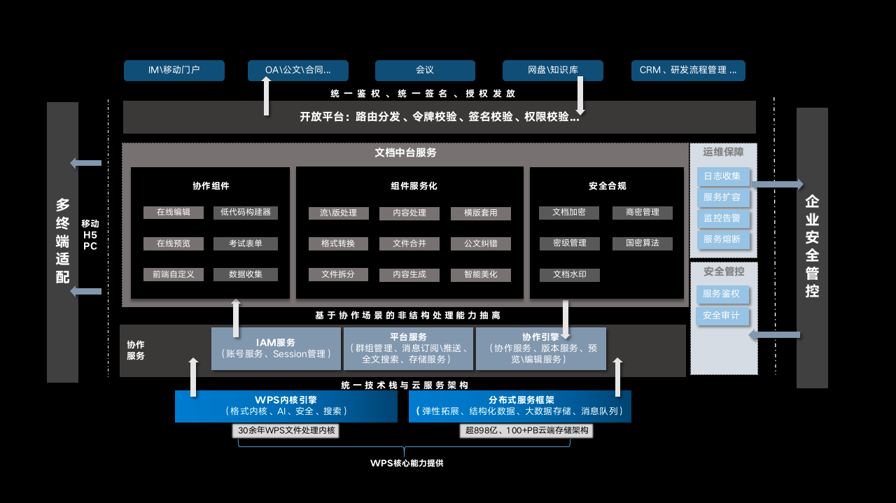
图 1 文档中台产品架构图

技术架构
文档中台是B/S架构的平台产品，以安全、先进、灵活的技术架构，对各应用提供全场景文档能力支撑。
文档中台产品技术架构图如下：
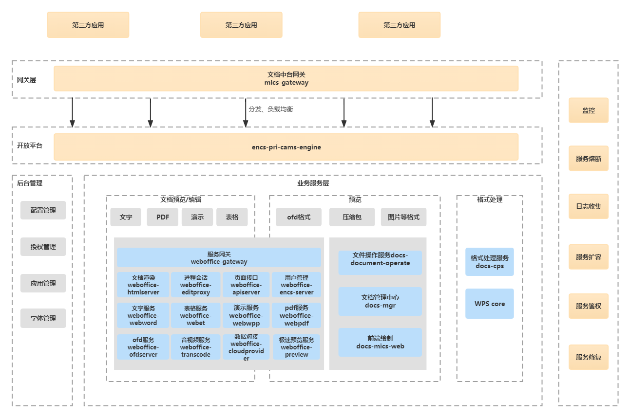

图 2 文档中台技术架构图

4. 部署模型
新文档中台采用无状态架构设计，无持久化数据。支持单机部署、三机高可用模式，满足业务系统多样化的部署要求。
部署模型 | 单机部署 | 高可用
服务器数量 | 1台 | 2-7台

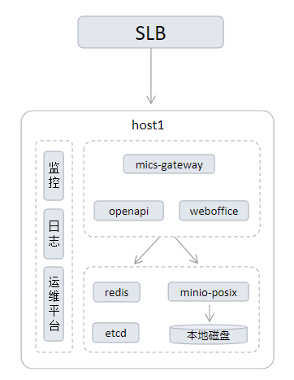
图 3 文档中台单机部署方案
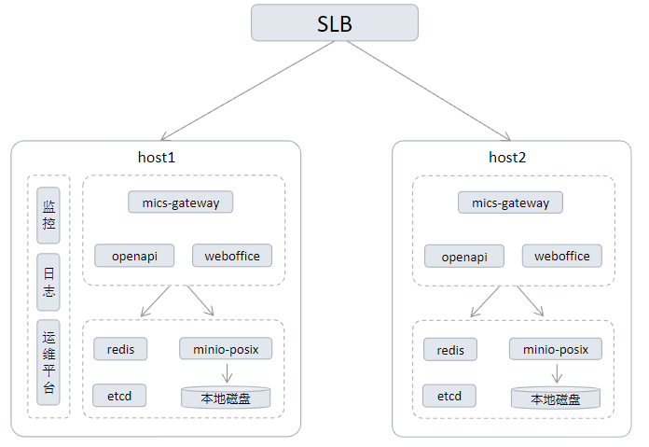
图 4 文档中台两机以上高可用部署方案

5. 核心能力

在线编辑
在线编辑服务为政企客户提供了更加高效的文档协同编辑方式，深度兼容微软Office文档格式，覆盖WPS Office客户端的常用编辑功能。通过H5网页形式提供，支持全平台业务系统接入。无需任何插件，可使业务系统实现文档在线编辑，多人协同功能；业务系统可自由设置编辑、复制、导出等权限，自定义文档水印，设置强制留痕等；在提升政企业务文档协作效率的同时保证了在线文档的安全性。
典型场景：
  - 为企业自建云盘的产品提供文档在线协同编辑的能力。
  - 为企业IM或门户系统提供协同编辑的能力，解决相互传递发送导致版本混乱无法准确表达的问题。

在线预览
在线预览服务为政企客户提供文字、表格、演示、板式文件、图片、压缩包等格式的在线预览能力。支持格式如下：

类型 | 文件格式
文字 | docx、doc、wps、dot、wpt、dotx、docm、dotm、rtf、txt、mht、mhtml、htm、html、uot3
表格 | xlsx、xls、csv、et、xlt、xltx、xlsm、xltm
演示 | pptx、ppt、pptm、ppsx、ppsm、pps、potx、potm、dpt、dps、pot
板式 | pdf、ofd
图片 | jpg、jpeg、png、gif、bmp、tif、tiff、svg、psd
压缩包 | rar、zip、7z、tar、gz
邮件 | eml
Markdown | md
代码格式 | c、cpp、java、js、css、lrc、h、asm、s、asp、bat、bas、prg、cmd、xml

文字格式的预览基于WPS Office客户内核精准排版渲染成前端矢量元素，可保证文档显示效果与客户端保持一致。
高清预览：通过客户端内核排版后渲染成canvas元素，传输到前端渲染展示，可保证与客户端一致的排版效果。用于对格式要求严格的公文预览场景。
缓存预览：通过客户端将文档渲染成缓存文件，前端排版渲染展示，占用服务器资源低，适用于高并发预览场景。
公文极速预览（Beta）：通过客户端内核排版后渲染成canvas元素，并生成缓存文件，即可保证和客户端一致的排版效果，又能实现高速预览。
典型场景：
业务系统系统去插件化，文档不落地预览场景：解决因浏览器版本或和容性问题，无法通过插件调起客户端进行预览问题，同时支持全平台文档在线不落地预览

格式处理
文档中台不仅提供了在线预览和编辑服务，基于WPS客户文档解析和数据转换能力，还提供了格式转换、多书签套用、内容操作、文档合并、文档拆分、限制编辑、文档加解密、图片处理等服务端文档处理的能力。

格式转换
文档中台为政企业务系统提供了丰富的格式转换能力，格式转换支持的格式如下：
输入类型 | 输入文件格式 | 输出文件格式
文字 | docx、doc、wps、dot、wot、dotx、docm、  dotm、rtf、uot、mht、mhtml、htm、html、  xml | txt,pdf,ofd,zip[png],docx,doc,zip[html]
表格 | xlsx、xls、csv、xlt、xltx、et、ett、xlsm、  xltm、xlsb、uos | txt, pdf, ofd, zip[png],xlsx,xls
演示 | pptx、ppt、pot、potx、pps、ppsx、dpx、  dpt、pptm、potm、ppsm、uop | txt,pdf,ofd,zip[png],ppt,pptx
版式 | pdf | ofd,zip[jpg],zip[jpeg],zip[png]
 | ofd | pdf
UOF | uof | pdf、ofd
图片 | jpg、jpeg、png、gif、bmp、tif、tiff、psd、  svg | zip[jpg],zip[jpeg],zip[png],  zip[gif],zip[bmp],zip[tif],  zip[tiff],zip[psd],pdf,zip[svg]
图表 | vsd、vsdx | pdf、svg
文本 | txt | pdf
代码 | log、txt、c、cpp、java、lrc、h、asm、s、  asp、bat、bas、prg、cmd | pdf、png、txt
矢量设计图 | cdr | pdf、svg
电子书格式 | epub | pdf
数据库格式 | dbf | xlsx
典型场景：
OA公文流转过程中将流式文件转换成版式文件OFD、PDF进行存档。

多书签套用
业务流程中往往通过模板套用内容实现快速排版来来提升办公效率，在模板中使用书签，帮助使用者定位需要填充的内容位置，通过定位到的书签位置工作人员可以将文档的内容进行自定义填充。可用于插入红头（图片）、填充合同内容或将某个文档的内容填充到具体章节。支持格式如下
类型 | 支持格式
模板文件 | docx、doc、wps、dot、wpt、dotx、docm、dotm、rtf、xml、word_xml、uof、uot
文档样张 | docx、doc、wps、dot、wpt、dotx、docm、dotm、rtf、xml、word_xml、mht、mhtml、txt、htm、html、uof、uot
图片样章 | jpg、jpeg、png、bmp、gif、tif、tiff、svg、wdp、cgm、emf、wmf

内容操作
  - 内容操作支持对文档清稿、加文字水印、加图片水印。
支持格式如下：
操作类型 | 支持类型 | 支持格式
清稿 | 文字 | docx、doc、wps、dot、wpt、dotx、docm、dotm、rtf、xml、word_xml、uof、uot
加水印（含文字和图片水印） | 文字 | docx、doc、wps、dot、wpt、dptx、docm、dotm、rtf、xml、word_xml、uof、uot
 | 表格 | xls、xlsx、et
 | 版式 | pdf

图片水印支持格式
类型 | 支持格式
图片水印格式 | jpg、jpeg、png、bmp、gif、tif、tiff、emf、wmf

文档合并
在政企工作经常会遇到需要将多个文档的内容进行合并，一个个打开复制粘贴非常繁琐。WPS Office支持将多个文档中的内容进行合并，解决了复制粘贴操作繁琐的问题。另外在企业业务流程中，同一个流程需要有多个人完成不同内容的编辑，并且不同内容的编辑的内容互不可见时，合并同一个文档的内容往往是手动完成，手动合并的效率较低且容易出现格式排版的问题。
基于WPS Office的能力，文档中台支持对常见文档格式进行自动合并。文档合并支持格式如下：
类型 | 支持格式
文字 | docx、doc、wps
表格 | xlsx、xls
演示 | pptx、ppt
版式 | pdf

文档拆分
政企发布的公文有时篇幅较长，不同部门关注的可能会是不同段落，与公文一起发布的还有文档附件表格等。在办公场景中，提取公文某一段落的文字进行内容填充是很普遍的需求。
文档中台将文档拆分的能力进行服务化，支持平均拆分和指定范围拆分的两种拆分方式。满足多场景下对文档拆分的需求。
支持格式如下：
类型 | 支持格式
文字 | docx、doc、wps
表格 | xlsx、xls
演示 | pptx、ppt
版式 | pdf、ofd

限制编辑
政企业务流程中往往会遇到某些制式文档（如合同），只需要用户修改其中部分字段。在模板制作时可以将需要修改的部分置书签，通过限制编辑接口对将书签设置为内容控件，并绑定只读/编辑权限。实现区域编辑能力。同时也提供了查询书签能力，可快速查询文档中书签类型、权限。限制编辑能力支持格式：
类型 | 支持格式
文字 | doc、dotm、docm

文档加解密
在政企业务流程结束后对外发布实体文档时，有些敏感内容希望控制文档的传播范围，希望对发布的进行加密。文档中台基于WPS Office客户端能力支持对常见文件添加、修改、删除打开密码和编辑密码。支持格式如下:
类型 | 支持格式
文字 | docx、doc、wps、dot、wpt、docm、dotm、rtf
表格 | xlsx、xls、wlt、et、ett、xltx、xlsm、xltm
演示 | pptx、ppt、pot、potx、dps、dpt、pptm、potm、ppsm

图片处理
文档中台支持将图片进行翻转、旋转、水印、缩放、质量变化。
类型 | 支持格式
图片 | jpeg、jpg、png、bmp

6. 应用场景

文档预览编辑去插件化
文档在线预览编辑是政企业务系统核心应用场景之一，往往采用插件化形式依赖Office客户端在浏览器中加载文档，需要经过复杂的插件下载、安装、重启、依赖微软office客户端等过程才能实现文档在线编辑的效果。
而通过应用系统与文档中台产品在线预览或在线编辑能力的对接，则可实现文档“不落地”、“去实体化”，有效避免使用插件存在的卡死或失效问题，全面改善在线办公文档应用与体验。

赋能政企公文全生命周期管理
政企公文从起草颁发往往需要经过一个复杂且冗长的流程，特别在拟稿及多人会签审批时，公文多次校正会带来多个不同版本，领导会签时完成修订的内容也需要同步到最终文稿。最终发文时，为确保发布的公文内容正确性且排版无误，需要花费大量工作进行确认，极易出错。
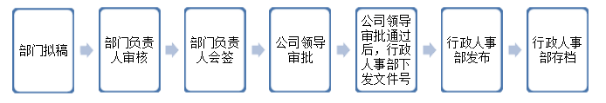
图 5 公文发布流程
WPS文档中台在公文发布各流程中都提供灵活强大的开放能力。开放协同编辑能力，解决拟稿时产生多版本的管理混乱问题。开放修订留痕、清稿能力，解决会签审批时文档校正易出错的问题。开放插入红头签章、转PDF、OFD能力，实现文档在线套红板和存档，实现公文全流程线上管理。开放文档在线预览能力，实现文档不落地预览，解决文件反复传送造成文档泄密的问题。
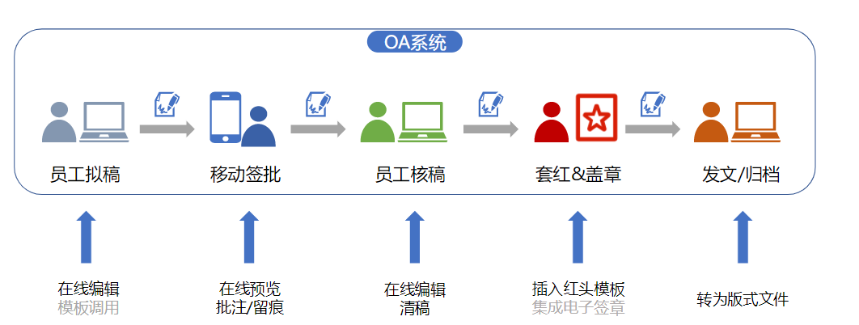
图 6 公文流程中使用到的开放能力

赋能即时通讯，文档协同不落地
IM（即时通讯）是各政企必备的办公工具，IM中传输的文件实体很容易造成泄密，并且大多数文件数据都保存在IM安装本地目录，缓存清理时，极易造成数据丢失。
通过IM上传文件统一通过文档中台，获取文件在线编辑地址，发送至聊天窗口。文件进行协同编辑，快速完成信息收集。聊天成员的权限由IM系统自定义，复制、下载、导出、打印等权限都可以做到最细粒度的安全管控。

